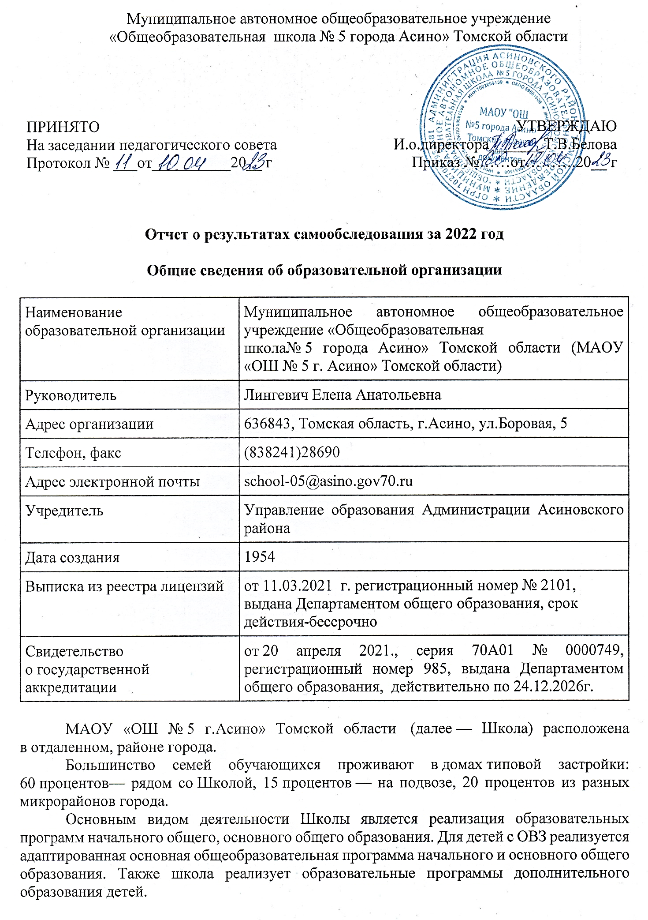

Аналитическая часть
I. Оценка образовательной деятельности
Образовательная деятельность в Школе организуется в соответствии с Федеральным законом от 29.12.2012 № 273-ФЗ «Об образовании в Российской Федерации», ФГОС начального общего, основного общего и среднего общего образования, основными образовательными программами, локальными нормативными актами Школы.
С 01.09.2022 организовали обучение 1-х, 5-х и по ООП, разработанным по обновленным ФГОС НОО, ООО. Мониторинг показал, что обучающиеся не почувствовали переход. Анализ текущих достижений показал результаты, сопоставимые с результатами прошлого и позапрошлого годов. Учителя отмечают, что им стало проще оформлять тематическое планирование в рабочих программах по учебным предметам, так как планируемы результаты по ФГОС стали конкретнее и с ними удобнее работать.
С 01.01.2021 года Школа функционирует в соответствии с требованиями СП 2.4.3648-20 «Санитарно-эпидемиологические требования к организациям воспитания и обучения, отдыха и оздоровления детей и молодежи», а с 01.03.2021 — дополнительно с требованиями СанПиН 1.2.3685-21 «Гигиенические нормативы и требования к обеспечению безопасности и (или) безвредности для человека факторов среды обитания». В связи с новыми санитарными требованиями Школа усилила контроль за уроками физкультуры. Учителя физкультуры организуют процесс физического воспитания и мероприятия по физкультуре в зависимости от пола, возраста и состояния здоровья. Кроме того, учителя и заместитель директора по АХР проверяют, чтобы состояние спортзала и снарядов соответствовало санитарным требованиям, было исправным — по графику, утвержденному на учебный год.
Школа ведет работу по формированию здорового образа жизни и реализации технологий сбережения здоровья. Все учителя проводят совместно с обучающимися физкультминутки во время занятий, гимнастику для глаз, обеспечивается контроль за осанкой, в том числе во время письма, рисования и использования электронных средств обучения.
С 01.09.2022 ввели должность советника директора по воспитанию и взаимодействию с детскими общественными объединениями (далее – советник по воспитанию). Ее занял педагог, имеющий опыт работы с детскими объединениями и общий стаж работы 7 лет.
Советник по воспитанию:
- участвует в разработке и реализации рабочей программы и календарного плана воспитательной работы в школе;
- организует участие педагогов, обучающихся и их родителей (законных представителей) в проектировании рабочих программ воспитания;
- обеспечивает вовлечение обучающихся в творческую деятельность по основным направлениям воспитания;
- анализирует результаты реализации рабочих программ воспитания;
- участвует в организации отдыха и занятости обучающихся в каникулярный период;
- организует педагогическое стимулирование обучающихся к самореализации и социально-педагогической поддержке;
- участвует в работе педагогических, методических советов, в подготовке и проведении родительских собраний, оздоровительных, воспитательных и иных мероприятий, предусмотренных образовательной программой школы; координирует деятельность различных детских общественных объединений.
Введение должности советника по воспитанию позволило систематизировать работу классных руководителей и снять излишнюю нагрузку с заместителя директора по учебно-воспитательной работе.
В сентябре 2022 года Школа провела детальный анализ документооборота и определила, как перераспределить документацию, чтобы выполнить ограничения законодательства в сфере документарной нагрузки педагогов. Это привело поначалу к небольшой путанице и незначительным срывам сроков исполнения поручений. Однако по истечению 1,5 месяцев педагоги отметили, что смогли больше времени уделять непосредственно учебному процессу и не отвлекаться на оформление документов. Опросы родителей показали, что удовлетворенность качеством обучения по обязательным предметам и курсам внеурочной деятельности повысилась на 10% и 16% соответственно.
Воспитательная работа
С 01.09.2021 Школа реализует рабочую программу воспитания и календарный план воспитательной работы, которые являются частью основных образовательных программ начального, основного и среднего общего образования. В рамках воспитательной работы Школа:
1) реализует воспитательные возможности педагогов, поддерживает традиции коллективного планирования, организации, проведения и анализа воспитательных мероприятий;
2) реализует потенциал классного руководства в воспитании школьников, поддерживает активное участие классных сообществ в жизни Школы;
3) вовлекает школьников в кружки, секции, клубы, студии и иные объединения, работающие по школьным программам внеурочной деятельности, реализовывать их воспитательные возможности;
4) использует в воспитании детей возможности школьного урока, поддерживает использование на уроках интерактивных форм занятий с учащимися;
5) поддерживает ученическое самоуправление — как на уровне Школы, так и на уровне классных сообществ;
6) поддерживает деятельность функционирующих на базе школы детских общественных объединений и организаций — например, школьного спортивного клуба;
7) организует для школьников экскурсии, экспедиции, походы и реализует их воспитательный потенциал;
8) организует профориентационную работу со школьниками;
9) развивает предметно-эстетическую среду Школы и реализует ее воспитательные возможности;
10) организует работу с семьями школьников, их родителями или законными представителями, направленную на совместное решение проблем личностного развития детей.
За период реализации программы воспитания родители и ученики выражают удовлетворенность воспитательным процессом в Школе, что отразилось на результатах анкетирования, проведенного в декабре 2022. Вместе с тем, родители высказали пожелания по введению мероприятий в календарный план воспитательной работы Школы, например, проводить осенние и зимние спортивные мероприятия в рамках подготовки к физкультурному комплексу ГТО. Предложения родителей будут рассмотрены и при наличии возможностей Школы включены в календарный план воспитательной работы Школы на 2023-2024 учебный год.
В мае 2022 года Школа организовала проведение обучающих онлайн-семинаров для учителей по вопросам ЗОЖ, диагностики правонарушений. Классные руководители, учителя предметники, проводили систематическую работу с родителями и детьми по разъяснению административной и уголовной ответственности за правонарушения и преступления, невыполнения родителями своих обязанностей по воспитанию и содержанию детей.
В соответствии с планом ВР для учеников и родителей были организованы:
-участие в конкурсе социальных плакатов «Я против ПАВ»;
-классные часы и беседы на антинаркотические темы с использованием ИКТ технологий
-выставка «Я выбираю жизнь»
-лекции с участием сотрудников МВД, КДН.

Дополнительное образование
Дополнительное образование ведется по программам следующей направленности:
- естественнонаучное;
- художественное;
- физкультурно-спортивное;
- туристско-краеведческое.
Выбор направлений осуществлен на основании опроса обучающихся и родителей, которые провели в сентябре 2021 года
По итогам опроса 421 обучающийся и 367 родителей выявили, что естественно-научное направление выбрало – 42%, художественное 29%, физкультурно-спортивное – 29%.
Во второй половине 2020/2021 учебного года и в первой половине 2021/2022 учебного года проводить дистанционные занятия по программам дополнительного образования. Учет родительского мнения показал, что большая часть родителей (законных представителей) обучающихся не удовлетворены подобным форматом занятий.
Анализ данных по посещению детьми занятий дополнительного образования показывает снижение показателя в связи с переходом на дистанционный режим.
Тем не менее опрос родителей (законных представителей) обучающихся показал, что большая часть опрошенных в целом удовлетворены качеством дополнительного образования в Школе.

II. Оценка системы управления организацией
Управление Школой осуществляется на принципах единоначалия и самоуправления.
Органы управления, действующие в Школе
Наименование органа | Функции
Директор | Контролирует работу и обеспечивает эффективное взаимодействие структурных подразделений организации, утверждает штатное расписание, отчетные документы организации, осуществляет общее руководство Школой
Управляющий совет | Рассматривает вопросы:  - развития образовательной организации;  - финансово-хозяйственной деятельности;  - материально-технического обеспечения
Педагогический совет | Осуществляет текущее руководство образовательной деятельностью Школы, в том числе рассматривает вопросы:  - развития образовательных услуг;  - регламентации образовательных отношений;  - разработки образовательных программ;  - выбора учебников, учебных пособий, средств обучения и воспитания;  - материально-технического обеспечения образовательного процесса;  - аттестации, повышения квалификации педагогических работников;  - координации деятельности методических объединений
Общее собрание работников | Реализует право работников участвовать в управлении образовательной организацией, в том числе:  - участвовать в разработке и принятии коллективного договора, Правил трудового распорядка, изменений и дополнений к ним;  - принимать локальные акты, которые регламентируют деятельность образовательной организации и связаны с правами и обязанностями работников;  - разрешать конфликтные ситуации между работниками и администрацией образовательной организации;  - вносить предложения по корректировке плана мероприятий организации, совершенствованию ее работы и развитию материальной базы
Для осуществления учебно-методической работы в Школе создано три предметных методических объединения:
- общих гуманитарных дисциплин;
- естественно-научных и математических дисциплин;
- объединение педагогов начального образования.
В целях учета мнения обучающихся и родителей (законных представителей) несовершеннолетних обучающихся в Школе действуют Совет обучающихся и Совет родителей.
В 2022 Школа обновила платформу для электронного документооборота, что позволило расширить ее функционал и связать с порталом Госуслуги. Теперь с кандидатами, которые имеют электронные подписи, можно заключать трудовые договоры в электронном виде. Это упрощает кадровый контроль и формирование отчетности.
В течение 2022 года в электронную форму перевели:
- педагогическую отчетную документацию;
- рабочую документацию в сфере образования;
- ведение личных дел работников и обучающихся;
- переписку, уведомление, опрос и анкетирование родителей (законных представителей) обучающихся;
- оформление учебной и методической документации в части ООП начального, основного образования.
По итогам 2022 года система управления Школой оценивается как эффективная, позволяющая учесть мнение работников и всех участников образовательных отношений.

III. Оценка содержания и качества подготовки обучающихся
Статистика показателей за 2019–2022 годы
№ п/п | Параметры статистики | 2019–2020  учебный год | 2020–2021  учебный год | 2021-2022 учебный год | На конец 2022 года
1 | Количество детей, обучавшихся на конец учебного года, в том числе: | 360 | 381 | 421 | 428
 | - начальная школа | 176 | 180 | 183 | 186
 | - основная школа | 184 | 201 | 238 | 428
2 | Количество учеников, оставленных на повторное обучение:
 | - начальная школа | 2 | 2 | 0 | 0
 | - основная школа | 2 | 2 | 0
3 | Не получили аттестата:
 | - об основном общем образовании | 6 | 4 | 4 | 0
4 | Окончили школу с аттестатом с  отличием:
 | - в основной школе | 0 | 0 | 1 | 1

Приведенная статистика показывает, что стабильно растет количество обучающихся Школы.

Параметры статистики | 2019–2020 | 2020–2021 | 2021–2022
Обучающихся с ОВЗ | 57 | 52 | 73
Обучалось индивидуально | 7 | 7 | 13
Обучалось с инвалидностью |  | 2 | 2
Анализ динамики результатов успеваемости и качества знаний
Результаты освоения учащимися программ начального общего образования по показателю «успеваемость» в 2022 году
Классы | Всего  обуч-ся | Из них успевают |  | Окончили год |  | Окончили год |  |  | Не успевают |  |  |  |  |  | Переведены  условно
 |  |  |  |  |  |  |  |  | Всего |  |  | Из них н/а
 |  | Кол-во | % | С отметками «4» и «5» | % | С отметками «5» | % | Кол-во |  | % | Кол-во |  | % | Кол-во |  | %
2 | 39 | 39 | 100 | 15 | 38,4 | 2 | 5,12 | 0 |  | 0 | 0 |  | 0 | 0 |  | 0
3 | 56 | 56 | 100 | 17 | 30,3 | 1 | 1,78 | 0 |  | 0 | 0 |  | 0 | 0 |  | 0
4 | 48 | 48 | 100 | 16 | 33,3 | 5 | 10,4 | 0 |  | 0 | 0 |  | 0 | 0 |  | 0
Итого | 143 | 143 | 100 | 54 | 34,0 | 8 | 5,8 | 0 |  | 0 | 0 |  | 0 | 0 |  | 0
Если сравнить результаты освоения обучающимися программ начального общего образования по показателю «успеваемость» в 2022 году с результатами освоения учащимися программ начального общего образования по показателю «успеваемость» в 2021 году, то можно отметить, что процент учащихся, окончивших на «4» и «5», вырос на 7,14 процента (в 2021 был 26,9%), процент учащихся, окончивших на «5», стабилен (в 2021 — 6,2%).
Результаты освоения учащимися программ основного общего образования по показателю «успеваемость» в 2022 году
Классы | Всего  обуч-ся | Из них  успевают |  | Окончили  год |  | Окончили  год |  | Не успевают |  |  |  | Переведены  условно
 |  |  |  |  |  |  |  | Всего |  | Из них н/а
 |  | Кол-во | % | С  отметками  «4» и «5» | % | С  отметками  «5» | % | Кол-  во | % | Кол-  во | % | Кол-во | %
5 | 50 | 50 | 100 | 8 | 16 | 2 | 4 | 0 | 0 | 0 | 0 | 0 | 0
6 | 48 | 48 | 100 | 8 | 16,66 |  |  | 0 | 0 | 0 | 0 | 0 | 0
7 | 51 | 51 | 100 | 9 | 17,64 |  |  | 0 | 0 | 0 | 0 | 0 | 0
8 | 45 | 45 | 100 | 6 | 13,33 |  |  | 0 | 0 | 0 | 0 | 0 | 0
9 | 43 | 43 | 100 | 7 | 16,27 | 2 | 4,65 | 0 | 0 | 0 | 0 | 0 | 0
Итого | 237 | 237 | 100 | 38 | 15,98 | 4 | 4,32 | 0 | 0 | 0 | 0 | 0 | 0

Если сравнить результаты освоения обучающимися программ основного общего образования по показателю «успеваемость» в 2022 году с результатами освоения учащимися программ основного общего образования по показателю «успеваемость» в 2021 году, то можно отметить, что процент учащихся, окончивших на «4» и «5», понизился на 3,4400 процента (в 2001 был 19,42%), процент учащихся, окончивших на «5», вырос на 0,8 процента (в 2021 — 3,52%).
Показатели уровня учебных достижений выпускников основной школы представлены в таблице

Предмет | Сдавали экзамены | ГИА | ГВЭ | качество знаний(%) | уровень обученности(%)
математика | 32 | + |  | 2 об – 6,25% | 30 об – 93,75%
математика | 10 |  | + | 1 об - 10% | 10 об – 100%
Итого | 42 |  |  | 8,12 | 96,87
русский язык | 31 | + |  | 8 об - 25,8% | 29 об – 93,54%
русский язык | 10 |  | + | 6 об – 60% | 10 об – 100%
Итого | 41 |  |  | 34,14% | 96,77
география | 26 | + |  | 4 об - 15,38% | 16 об – 61,53
обществознание | 28 | + |  | 5 об – 17,85% | 17 об – 60,71%
биология | 5 | + |  | 1 об – 20 % | 5 об – 100%
история | 1 | + |  | 0 об – 0% | 1 об- 100%

IV. Оценка организации учебного процесса
Организация учебного процесса в Школе регламентируется режимом занятий, учебным планом, календарным учебным графиком, расписанием занятий, локальными нормативными актами Школы.
Образовательная деятельность в Школе осуществляется по пятидневной учебной неделе для 1-9-х классов. Занятия проводятся в одну смену.
С 01.05.2022 Школа организовала изучение государственных символов России. В рабочие программы воспитания НОО, ООО включили ключевое общешкольное дело – церемонию поднятия Государственного флага России и исполнения Государственного гимна России в соответствии с рекомендациями Минпросвещения России, изложенными в письме от 15.04.2022 № СК-295/06 и Стандартом от 06.06.2022.
Скорректировали ООП НОО в части рабочих программ по предметам «Окружающий мир» и «ОРКСЭ» – добавили темы по изучению государственных символов.
Скорректировали ООП ООО в части рабочих программ по предметам «ОДНКНР» и «Обществознание» – добавили темы по изучению государственных символов и возможность разработки проектов учащимися по темам, позволяющим углубить знания о госсимволике, истории ее развития.
Скорректировали ООП СОО в части рабочей программы по предмету «История» – расширили тему, связанную с изучением государственных символов, и добавили темы индивидуальных проектов, позволяющих углубить знания о госсимволике.
С сентября стали реализовывать курс внеурочной деятельности «Разговоры о важном» в соответствии с письмом Минпросвещения от 15.08.2022 № 03-1190.

V. Оценка востребованности выпускников
Год выпуска | Всего | Перешли в 10 другой ОО | Поступили в профессиональную ОО
2020 | 35 | 7 | 26
2021 | 31 | 7 | 20
2022 | 43 | 7 | 30

В 2022 году увеличилось число выпускников 9-го класса, которые продолжили обучение в других общеобразовательных организациях региона. Это связано с тем, что в Школе введено профильное обучение только по трем направлениям, что недостаточно для удовлетворения спроса всех старшеклассников.

VI. Оценка качества кадрового обеспечения
На период самообследования в Школе работают 24 педагога, из них 3 — внутренних совместителя, 2 человек окончили Педагогический колледж и продолжили обучение в ТГПУ.

В целях повышения качества образовательной деятельности в Школе проводится целенаправленная кадровая политика, основная цель которой — обеспечение оптимального баланса процессов обновления и сохранения численного и качественного состава кадров в его развитии, в соответствии потребностями Школы и требованиями действующего законодательства.
Основные принципы кадровой политики направлены:
- на сохранение, укрепление и развитие кадрового потенциала;
- создание квалифицированного коллектива, способного работать в современных условиях;
- повышения уровня квалификации персонала.
Оценивая кадровое обеспечение образовательной организации, являющееся одним из условий, которое определяет качество подготовки обучающихся, необходимо констатировать следующее:
- образовательная деятельность в Школе обеспечена квалифицированным профессиональным педагогическим составом;
- в Школе создана устойчивая целевая кадровая система, в которой осуществляется подготовка новых кадров из числа собственных выпускников;
- кадровый потенциал Школы динамично развивается на основе целенаправленной работы по повышению квалификации педагогов.

VII. Оценка качества учебно-методического и библиотечно-информационного обеспечения
Общая характеристика:
- объем библиотечного фонда — 11381единица;
- книгообеспеченность — 90 процентов;
- обращаемость — 3578 единиц в год;
- объем учебного фонда — 6370 единица.
Фонд библиотеки формируется за счет федерального, областного, местного бюджетов.
Состав фонда и его использование
Фонд библиотеки формируется за счет федерального, областного, местного бюджетов.
Состав фонда и его использование
№ | Вид литературы | Количество единиц в фонде | Сколько экземпляров  выдавалось за год
1 | Учебная | 6370 | 6370
2 | Художественная,техническая | 2240 | 1700
3 | Справочная | 601 | 400
4 | Электронные документы | 860 | 150
5 | Учебные пособия | 1310 | 700

Фонд библиотеки соответствует требованиям ФГОС, учебники фонда входят в федеральный перечень, утвержденный приказом Минпросвещения России от 21.09.2022 № 858.
В библиотеке имеются электронные образовательные ресурсы дисков; сетевые образовательные ресурсы. Мультимедийные средства (презентации, электронные энциклопедии, дидактические материалы).
Средний уровень посещаемости библиотеки — 30 человек в день.
На официальном сайте Школы есть страница библиотеки с информацией о работе и проводимых мероприятиях библиотеки Школы.
Оснащенность библиотеки учебными пособиями достаточная. Однако требуется дополнительное финансирование библиотеки на закупку периодических изданий и обновление фонда художественной литературы.

VIII. Оценка материально-технической базы
Материально-техническое обеспечение Школы позволяет реализовывать в полной мере образовательные программы.
В Школе оборудованы 24 учебных кабинета, которые оснащены современной мультимедийной техникой, в том числе:
- лаборатория по физике;
- лаборатория по химии и биологии;
- слесарно-столярная мастерская;
- кабинет технологии для девочек;
- кабинет ОБЖ.
В школе функционирует спортивный зал, многофункциональная спортивная площадка, актовый зал, библиотека, столовая и другие помещения для комфортного пребывания в школе. Все учебные кабинеты оборудованы необходимыми техническими средствами - компьютерами, проекторами.
Наблюдается положительная динамика пополнения материально технической базы.
На сегодняшний день школа имеет: 80 компьютер; 3 интерактивные доски, 4 принтера, 2 сканера.
В школе обеспечен доступ к сети Интернет, все компьютеры объединены в локальную сеть. Безлимитный доступ в Интернет школе предоставляет ПАО «Ростелеком»: оптоволокно, скорость передачи данных до 100 Мбит/с.
Для предотвращения чрезвычайных ситуаций в школе имеется кнопка тревожной сигнализации, АПС, в кабинетах повышенной опасности и по всей школе имеются и поддерживаются в состоянии полной готовности первичные средства пожаротушения (огнетушители, пожарные рукава, шкафы, щиты, ящики, и т.д.). С целью раннего обнаружения возгорания и оповещения персонала, сообщения о пожаре на пульт пожарно-спасательного подразделения МЧС г.Асино в школе установлен программно- аппаратный комплекс «Стрелец-Мониторинг». В школе и на территории установлены 29 камер видеонаблюдения.
В складе пищеблока установили психрометр, холодильные шкафа. В горячем цеху имеется пароконвектомат. Пищеблок оборудован производственными столами, электроплитой, среднетемпературным холодильным шкафом, стеллажом, моечными раковинами и ванной.
Асфальтированная площадка для игр на территории Школы оборудована полосой препятствий: металлические шесты, две лестницы, четыре дуги для подлезания, лабиринт.
В результате самообследования сравнили оснащения Школы с Перечнем средств обучения и воспитания, утвержденным приказом Минпросвещения от 23.08.2021 № 590. По итогам сравнения можно прийти к выводу, что Школе необходимо закупить и установить достаточно много оборудования и инвентаря.
В 2022 году Школа стала участником федеральной программы «Цифровая образовательная среда» в рамках национального проекта «Образование» и получила оборудование
На втором этаже здания оборудован актовый зал.
С марта 2022 года Школа ведет учет микротравм работников, что позволило посмотреть на оценку материально-технической базы с другой стороны. Учет микротравм выявил уязвимые места оснащения, которые требуют модернизации. По итогам анализа учета микротравм работников Школа:
- заменила 15 стульев для учителей;
- закупила новый стол для собраний в учительской;
- отремонтировала напольное покрытие в актовом зале и 3 учебных кабинетах.

IX. Оценка функционирования внутренней системы оценки качества образования
В Школе утверждено Положение о внутренней системе оценки качества образования от 31.05.2019. По итогам оценки качества образования в 2022 году выявлено, что уровень метапредметных результатов соответствуют среднему уровню, сформированность личностных результатов высокая.
По результатам анкетирования 2022 года выявлено, что количество родителей, которые удовлетворены общим качеством образования в Школе, — 63 процента, количество обучающихся, удовлетворенных образовательным процессом, — 68 процентов. Высказаны пожелания о введении профильного обучения с естественно-научными, социально-экономическими и технологическими классами. По итогам проведения заседания педсовета 13.12.2022 принято решение ввести профильное обучение в Школе по предложенным направлениям (приказ от 15.12.2022 № 167).
Школа продолжила проводить в 2022 году мониторинг удовлетворенности родителей и учеников дистанционным обучением посредством опросов и анкетирования. Преимущества дистанционного образования по мнению родителей: гибкость и технологичность образовательной деятельности, обучение в комфортной и привычной обстановке, получение практических навыков. К основным сложностям респонденты относят затрудненную коммуникацию с учителем — зачастую общение с ним сводится к переписке, педагоги не дают обратную связь, а разобраться в новом материале без объяснений сложно.
50% родителей отметили, что во время дистанционного обучения оценки ребенка не изменились, третья часть — что они улучшились, и 4% — что ухудшились. Хотя в целом формальная успеваемость осталась прежней, 45% опрошенных считают, что переход на дистанционное образование негативно отразилось на уровне знаний школьников.
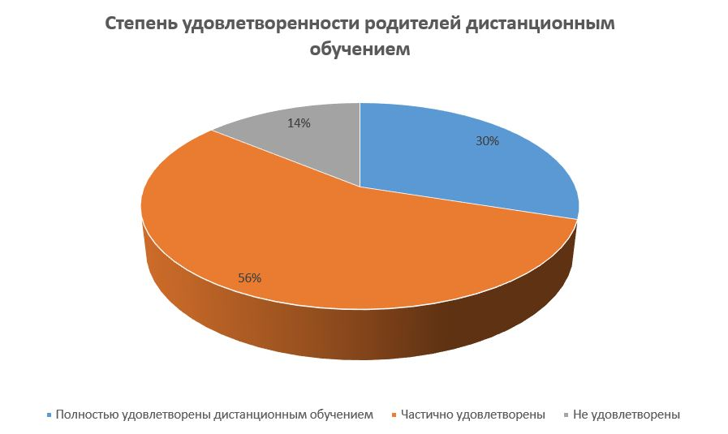
Результаты анализа показателей деятельности организации
Данные приведены по состоянию на 30 декабря 2022 года.
Показатели | Единица измерения | Количество
Образовательная деятельность
Общая численность учащихся | человек | 432
Численность учащихся по образовательной программе начального общего образования | человек | 195
Численность учащихся по образовательной программе основного общего образования | человек | 237
Численность учащихся по образовательной программе среднего общего образования | человек | 0
Численность (удельный вес) учащихся, успевающих на «4» и «5» по результатам промежуточной аттестации, от общей численности обучающихся | человек (процент) | 154 (35,73%)
Средний балл ГИА выпускников 9 класса по русскому языку | балл | 3,41
Средний балл ГИА выпускников 9 класса по математике | балл | 3,0
Численность (удельный вес) выпускников 9 класса, которые получили неудовлетворительные результаты на ГИА по русскому языку, от общей численности выпускников 9 класса | человек (процент) | 3 (7,14%)
Численность (удельный вес) выпускников 9 класса, которые получили неудовлетворительные результаты на ГИА по математике, от общей численности выпускников 9 класса | человек (процент) | 2 (4,76%)
Численность (удельный вес) выпускников 9 класса, которые не получили аттестаты, от общей численности выпускников 9 класса | человек (процент) | 4 (9,52%)
Численность (удельный вес) выпускников 9 класса, которые получили аттестаты с отличием, от общей численности выпускников 9 класса | человек (процент) | 1 (2,38%)
Численность (удельный вес) учащихся, которые принимали участие в олимпиадах, смотрах, конкурсах, от общей численности обучающихся | человек (процент) | 45 (5%)
Численность (удельный вес) учащихся — победителей и призеров олимпиад, смотров, конкурсов от общей численности обучающихся, в том числе: | человек (процент)
— регионального уровня |  | 3 (0,4%)
— федерального уровня |  | 0 (0%)
— международного уровня |  | 0 (0%)
Численность (удельный вес) учащихся по программам с углубленным изучением отдельных учебных предметов от общей численности обучающихся | человек (процент) | 0 (0%)
Численность (удельный вес) учащихся по программам профильного обучения от общей численности обучающихся | человек (процент) | 0 (0%)
Численность (удельный вес) учащихся по программам с применением дистанционных образовательных технологий, электронного обучения от общей численности обучающихся | человек (процент) | 0 (0%)
Численность (удельный вес) учащихся в рамках сетевой формы реализации образовательных программ от общей численности обучающихся | человек (процент) | 0 (0%)
Общая численность педработников, в том числе количество педработников: | человек | 20
— с высшим образованием |  | 17
— высшим педагогическим образованием |  | 16
— средним профессиональным образованием |  | 2
— средним профессиональным педагогическим образованием |  | 2
Численность (удельный вес) педработников с квалификационной категорией от общей численности таких работников, в том числе: | человек (процент)
— с высшей |  | 2 (10%)
— первой |  | 7(35%)
Численность (удельный вес) педработников от общей численности таких работников с педагогическим стажем: | человек (процент)
— до 5 лет |  | 3 (15%)
— больше 30 лет |  | 5 (25%)
Численность (удельный вес) педработников от общей численности таких работников в возрасте: | человек (процент)
— до 30 лет |  | 5 (23%)
— от 55 лет |  | 2 (10%)
Численность (удельный вес) педагогических и административно-хозяйственных работников, которые за последние 5 лет прошли повышение квалификации или профессиональную переподготовку, от общей численности таких работников | человек (процент) | 20 (100%)
Численность (удельный вес) педагогических и административно-хозяйственных работников, которые прошли повышение квалификации по применению в образовательном процессе ФГОС, от общей численности таких работников | человек (процент) | 20 (100%)
Инфраструктура
Количество компьютеров в расчете на одного учащегося | единиц | 0,185
Количество экземпляров учебной и учебно-методической литературы от общего количества единиц библиотечного фонда в расчете на одного учащегося | единиц | 7
Наличие в Школе системы электронного документооборота | да/нет | да
Наличие в Школе читального зала библиотеки, в том числе наличие в ней: | да/нет | да
— рабочих мест для работы на компьютере или ноутбуке |  | да
— медиатеки |  | да
— средств сканирования и распознавания текста |  | да
— выхода в интернет с библиотечных компьютеров |  | да
— системы контроля распечатки материалов |  | да
Численность (удельный вес) обучающихся, которые могут пользоваться широкополосным интернетом не менее 2 Мб/с, от общей численности обучающихся | человек (процент) | 432 (100%)
Общая площадь помещений для образовательного процесса в расчете на одного обучающегося | кв. м | 3,90
Анализ показателей указывает на то, что Школа имеет достаточную инфраструктуру, которая соответствует требованиям СП 2.4.3648-20 «Санитарно-эпидемиологические требования к организациям воспитания и обучения, отдыха и оздоровления детей и молодежи» и позволяет реализовывать образовательные программы в полном объеме в соответствии с ФГОС общего образования.

